GIAO LƯU HỌC TẬP ATVSV
An toàn vệ sinh viên (ATVSV) Công ty Cổ phần Nhiệt điện Bà Rịa giao lưu trao đổi kinh nghiệm ATLĐ và PCCN tại nhà máy thủy điện SeSan 3A và IYALY .
Trong những mục tiêu sản xuất kinh doanh hàng năm của Công ty Cổ phần Nhiệt điện Bà Rịa thì thực thi an toàn trong Công ty được Ban Tổng giám đốc và cán bộ trong Công ty được đưa lên hàng đầu, do vậy Công ty rất quan tâm tới mạng lưới an toàn trong Công ty . Hàng năm mạng lưới ATVSV luôn được tạo điều kiện để học tập, giao lưu tìm hiểu về an toàn, xử lý môi trường trong các đơn vị bạn trong ngành. Đầu tháng 09 năm nay, ATVSV trong Công ty đã có dịp tham gia giao lưu, học tập trao đổi kinh nghiệm về mô hình ứng dụng 5S tại nhà máy thủy điện IYALY để cán bộ và ATVSV bổ sung và hoàn thiện mô hình đang được triển khai áp dụng tại Công ty.
Qua thời gian tìm hiểu tại đơn vị bạn, cán bộ và ATVSV đã rút ra được những kinh nghiệm trong công tác an toàn, công tác môi trường và ứng dụng 5S. Áp dụng 5S không những giúp làm giảm thời gian, chi phí tìm kiếm tài liệu, sắp xếp, loại bỏ những vật dụng không cần thiết; vận chuyển, thay thế thiết bị và ứng dụng trong công tác an toàn trong Công ty.
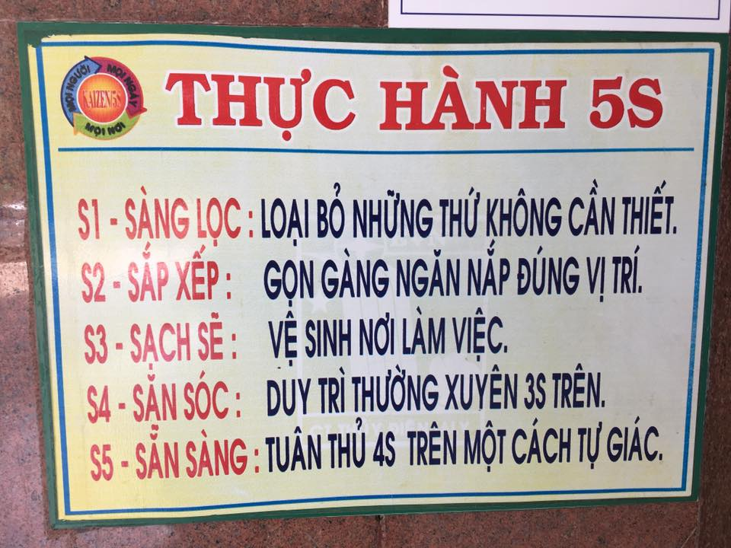
Khi áp dụng 5S vào quá trình sản xuất, mọi người dễ phân biệt được các khu vực khác nhau và biết rõ những trang thiết bị ở đâu để tiếp cận ngay trong quá trình thực hiện công việc. Hơn nữa việc giữ gìn nơi làm việc, thiết bị sạch sẽ gọn gàng sẽ giảm thiểu các nguy cơ xảy ra mất an toàn và cháy nổ,…. Đặc biệt vệ sinh các thiết bị máy móc thường xuyên sẽ giúp tăng tuổi thọ của máy đồng thời có thể phát hiện ra các hư hỏng kịp thời, từ đó nâng cao hiệu quả sản xuất kinh doanh của Công ty.
Ngoài giao lưu tìm hiểu trang thiết bị và nghiệp vụ an toàn đoàn còn giao lưu thể thao với đơn vị bạn, nhằm tạo sức khỏe và tính đoàn kết giữa các đơn vị như bóng đá và tennis.
Công đoàn ca B – Phân xưởng Vận hành
Công ty Cổ phần Nhiệt điện Bà Rịa

